ČUTILA
- Sprejemanje sporočil in vzpostavljanje stikov med zunanjim in notranjim okoljem živega bitja
- Izrednega pomena za preživetje živali (hrana, nevarnosti, razmnoževanje)
- Kemijski in mehanski receptorji
- Enoceličarji
  - Receptorske molekule: občutljive na kemične in mehanske dražljaje iz okolja
- Mnogoceličarji
  - Kemoreceptorji: voh, okus
  - Mehanoreceptorji: tip, sluh, ravnotežje
  - Fotoreceptorji: vid
  - Elektroreceptorji: ultrazvočno valovanje
- Čutnice
  - Stopnje
    - Čutnica sprejme dražljaj iz okolja
    - Vzburjenje
    - Akcijski potencial
    - Centralno živčevje
    - Zaznava
  - Lastnosti čutnic
    - Vzdražnost
      - Adekvaten dražljaj izzove akcijski potencial
    - Adaptacija
      - Čutnica v možgane ne pošilja več signalov, če se dražljaj ne spremeni
  - Zgradba čutnic
    - Primarne
      - Specializirane dendrite za sprejem dražljajev in lastni akson za prevajanje vzburjenja
      - Voh, tip
    - Sekundarne
      - Nimajo lastnih aksonov, vzburjenje se prenaša skozi sinapse na živčne celice
      - Vid, okus, sluh, ravnotežje
- Oko
  - Zaznavanje oblik gibanja, reliefa, barv, osvetlitve
  - Tipi očes
    - Očesne pege – čašaste, jamičaste (zbranih več fotoreceptorjev, zaznavajo samo svetlobo, ne pa slike)
    - Sestavljene/ kompleksne oči žuželk (UV, slabo vidijo barve, 1000 očesc-omatidijev)
    - Mehurčaste oči vretenčarjev in glavonožcev
  - Fotoreceptorji: čutilne celice, ki vsebujejo fotopigment rodopsin (barvilo, ki se pod vplivom svetlobe kemično spremeni, da nastane vzburjenje)

  - Zgradba očesa
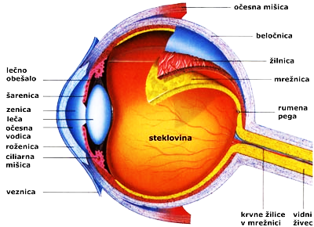
    - V koščenih očesnih jamicah
    - Premikanje: očesne mišice
    - Pomožne strukture: veke, solzne žleze, trepalnice …
    - Beločnica: vezivna ovojnica, čvrsta, daje obliko, trdnost, uravnava tlak
    - Roženica: izbočena, prozorna
    - Žilnica: prehranjuje mrežnico
    - Šarenica: barvasta, pigmentna mišična plast, odpira in zapira zenico
    - Zenica: odprtina, skoznjo prihaja svetloba
    - Ciliarnik: obroček z gladkimi mišicami, plošči in širi lečo (→ akomodacija: prilagajanje na gledanje različno oddaljenih predmetov)
    - Leča: lomi svetlobne žarke, pripeta na ciliarnik
    - Steklovina: notranjost, prozorna, zdrizasta snov, daje napetost
    - Mrežnica/retina: iz več plasti fotoreceptorjev, nastane obrnjena in pomanjšana slika
      - Paličnice
        - Črno-belo gledanje
        - Daljše, tanjše
        - Več fotopigmenta
        - Občutljivejše za svetlobo
        - Številnejše na obrobju mrežnice
      - Čepki
        - Barvno gledanje
        - Krajši, debelejši
        - 3 vrste: modra, zelena, rdeča barva
        - Vzburjenje več različnih čepkov → barve
    - Rumena pega: središče mrežnice, največ čepkov, največja ostrina, šibka občutljivost
    - Slepa pega: mesto na mrežnici, kjer izhaja vidni živec, brez čutnic → neobčutljivo na svetlobo
    - Očesna veznica: notranja stran vek, zaščita, kemične snovi

- Uho
  - Čutilo za sluh in ravnotežje
  - Žuželke: vpeta opna na nogah – timpanalni organi
  - Ribe: pobočnica, mehanoreceptorji, orientacija, reoreceptorji (gradijo pobočnico)
  - Dvoživke: tresljaji podlage
  - Ptiči: razvit sluh
  - Sesalci: najrazvitejše uho, 3 deli:
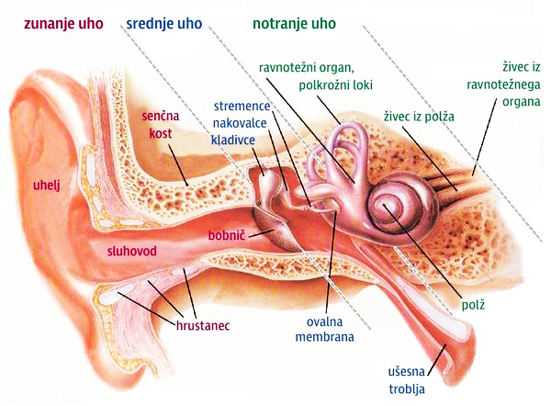
    - Zunanje uho
      - Uhelj
        - Elastičen hrustanec
        - Različne velikosti
        - Lovi zvočne valove in jih usmerja skozi sluhovod proti bobniču
      - Sluhovod
        - 2-3cm dolga cevka
        - Celice z dlačicami
        - Celice, ki izločajo ušesno maslo
      - Bobnič
        - Napeta, udrta membrana
        - Prenašanje zvoka po zraku
    - Srednje uho
      - Ušesna troblja/Evstahijeva cev
        - Povezuje srednje uho z žrelom
        - Izenačevanje pritiska
        - Otroci: širša in krajša (→ več okužb)
      - 3 slušne koščice
        - Kladivce, nakovalce, stremence
        - Prenos zvočnega valovanja po kosti
      - Ovalno okence
        - Prenos zvočnega valovanja v notranje uho

    - Notranje uho
      - Kožnati labirint v koščenem labirintu
      - Mešiček in vrečica: čutilo za statično ravnotežje
        - 2 kamrici
        - Dlačice
        - Želatinasta plast z ravnotežnimi kamenčki
        - Ob spremembi lege telesa se želatinasta snov premakne in premakne dlačice → vzdraži čutnice
        - Ravnotežni živec → mali možgani
        - Informacija o položaju telesa glede na gravitacijo
      - 3 polkrožni kanali: čutilo za dinamično ravnotežje
        - Na začetku razširjeni v majhno kamrico – ampulo
        - Celice z dlačicami pokriva želatinasta kupola
        - Tekočina valovi in pritisne na strukturo → nastane vzburjenje
        - Informacija o hitrosti in smeri gibanja
      - Polž
        - 2,5krat zavit
        - Cortijev organ: čutilo za sluh
        - Zaznavanje zvoka odvisno od kje membrana zaniha
      - Prenos tresljajev po tekočini
- Nos
  - Kemoreceptorji
  - Pretin: deli na 2 dela
  - Zrak se prečisti, navlaži, segreje
  - Vohalne čutnice z izrastki v sluzi v zadnjem zgornjem delu nosne votline → raztapljanje snovi v sluzi → draženje vohalnih čutnic → vohalni živec → možgani
  - Adaptacija
  - Genska pogojenost
- Jezik
  - Kemoreceptorji

  - Govor, žvečenje, slinjenje, čutnice
  - Okušalne čutnice: okušalni popki, ki sestavljajo brbončice
  - Raztapljanje molekul v slini → vzburjenje → okušalni živec → možgani
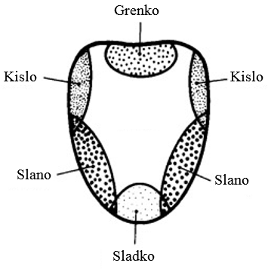
- Koža
  - V različnih plasteh kože
    - Tip
      - Tipalna telesca: živčni končiči z vezivno ovojnico, med njimi je stisljiva tekočina
      - Zaznavamo obliko (prosti živčni končiči)
      - Gostota čutnic
        - Največ: blazinice prstov, ustnice, podplati, nos
        - Najmanj: hrbet
    - Bolečina
      - Goli živčni končiči čutilnih celic
      - Koža in notranjost telesa
      - Sprejemajo različne vrste dražljajev (tudi temperaturo)
      - Različen bolečinski prag
      - Analgetiki: zdravila za bolečino
    - Toplota
      - Globlje v koži
      - Največ: hrbtna stran dlani
      - Najmanj: blazinice prstov
    - Mraz
      - Tik pod površino kože (→ večja občutljivost na mraz kot na toploto)
      - Največ: trup, konec jezika
      - Najmanj: podplati
- Bolezni, napake, poškodbe
  - Oko
    - Daljnovidnost
      - Prekratko očesno zrklo
      - Slika nastaja za mrežnico
      - Prirojeno
      - Bikonveksna leča ()
    - Kratkovidnost
      - Podaljšano očesno zrklo
      - Slika nastaja pred mrežnico
      - Prirojeno ali pridobljeno
      - Bikonkavna leča )(
    - Starostna slabovidnost
      - Zmanjšana elastičnost leč
    - Siva mrena
      - Motna leča
      - Zaradi staranje ali UV žarkov
      - Sprememba struktur beljakovin v celicah leče
      - Operativna odstranitev leče, vstavitev umetne
    - Zelena mrena (glavkon)
      - Zaradi povečanega očesnega tlaka → slepota
      - Odstop mrežnice (znižanje tlaka)
    - Snežna slepota
      - UV žarki povzročijo vnetje roženice
      - Začasno
    - Kurja slepota
      - Pomanjkanje vitamina A
      - Slabo vidimo v mraku
    - Barvna slepota (daltonizem)
      - Dedna motnja
      - Neobčutljivost čepnic za določeno barvo
      - Predvsem pri moških
  - Uho
    - Ušesni čep
      - Žleze v sluhovodu izločajo preveč masla
    - Vnetje srednjega ušesa
      - Vnetni procesi iz žrela skozi ušesno trobljo
    - Poškodbe bobniča
      - Močni poki, udarci, zaušnice
    - Naglušnost
      - Starost
      - Stik med stremencem in membrano ovalnega okenca poapni in otrdi
    - Osteoporoza
      - Slušne koščice

